Pockies zoekt ‘Napping Beauty’ voor Valentijnsdag
Slaapt jouw geliefde het mooist, heeft je lover de snurk van een nachtegaal of klampt diegene zich het schattigst vast aan het kussentje op de bank tijdens het dutten? Dan heb je geluk: loungewearmerk Pockies is namelijk op zoek naar &lsquo;s werelds eerste &lsquo;Napping Beauty&rsquo;. De schoonste slaper gaat niet alleen met deze eervolle titel naar huis, maar wint ook een custom Love Playstation 5 met jouw hoofd erop.

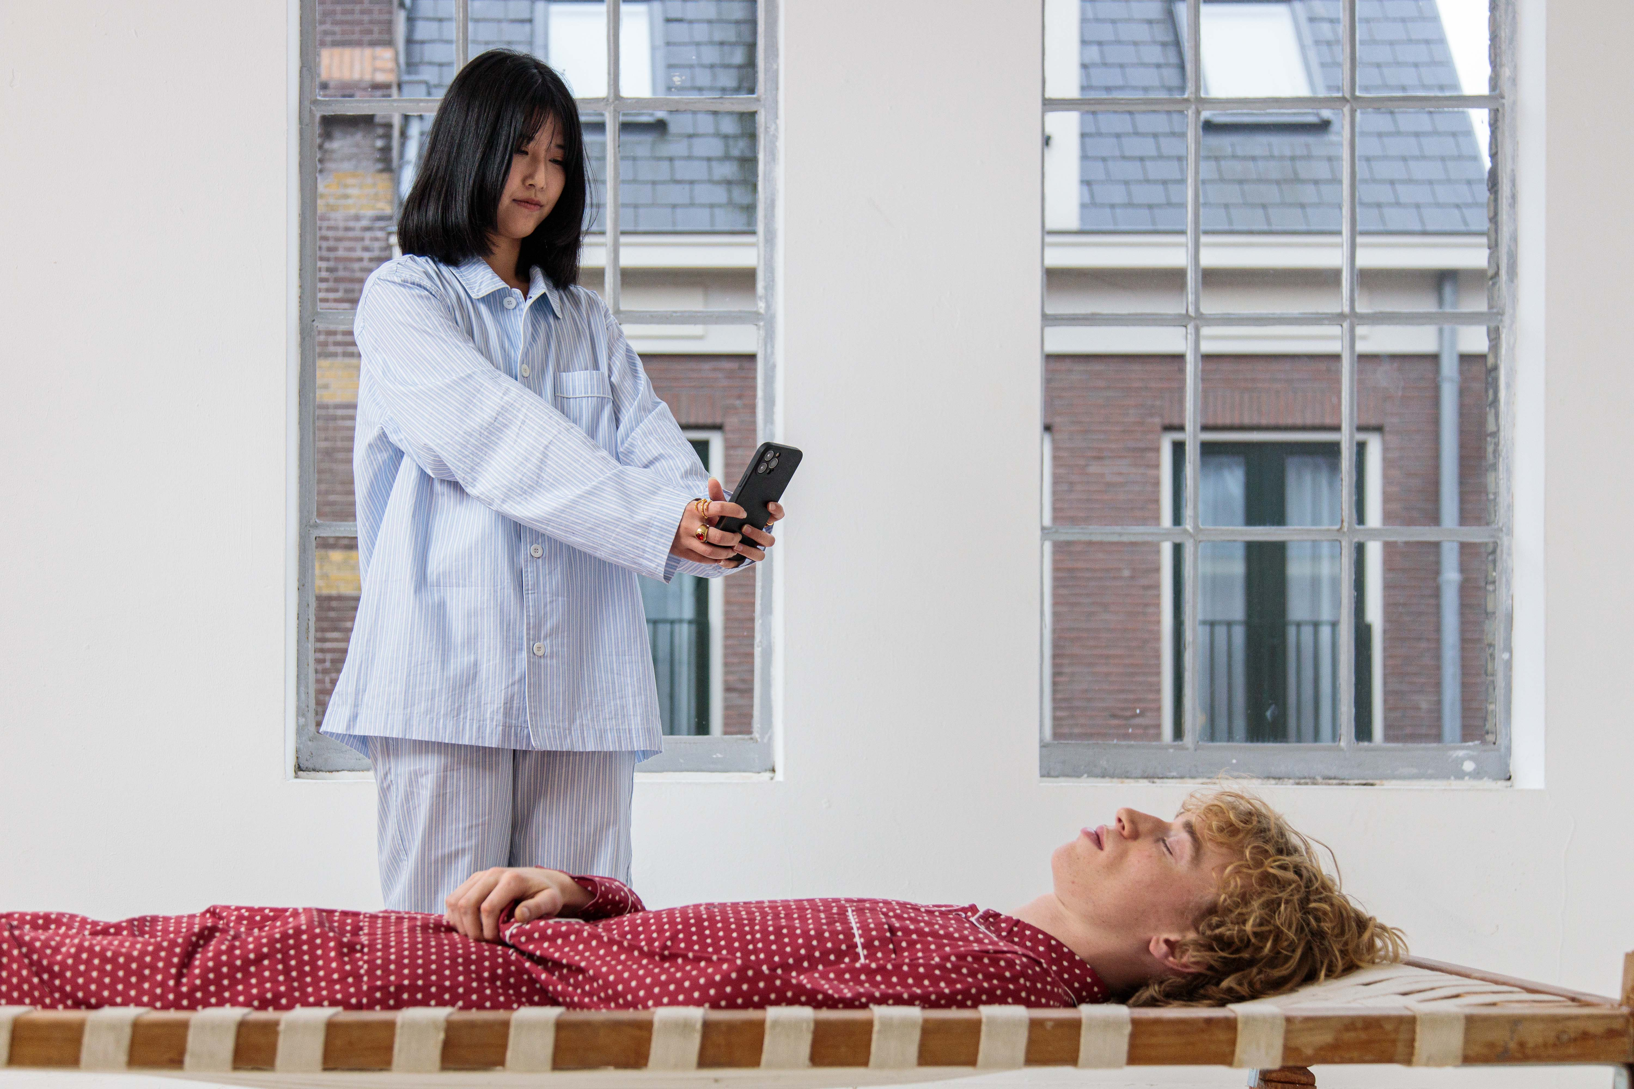

Dut-technologie

Voor velen zal het beeld van de schone slaapster samengaan met een bewusteloze prinses. Pockies wil daar dit jaar verandering in aanbrengen door hun zoektocht naar ‘Napping Beauty’ te starten. Het bedrijf, dat zich al jaren bezig houdt met de laatste dut-technologie, roept daarom mensen op hun geliefde al slapende te filmen om een nieuwe ‘Napping Beauty’ te kunnen verkiezen. Door de beelden te delen op sociale media maakt de filmer ook nog kans om een Playstation 5 met eigen hoofd erop te winnen. Heb je direct het perfecte cadeau voor Valentijnsdag binnen.
Onderzoek

Pockies zal de beelden naar eigen zeggen gebruiken voor extra onderzoek rondom het middagdutje. “Door verschillende slaaptechnieken te analyseren kunnen we nog betere homewear maken,” vertelt oprichter Michiel Dicker. “Het bleek echter lastig om jezelf te filmen tijdens het dutje, vandaar de oproep aan de partners.” Met de uitkomsten van het onderzoek hoopt Pockies nog betere slaapmaskers, comfortabele pyjamabroeken en droom-ondersteunend ondergoed op de markt te brengen.
Couch Couture

Pockies houdt zich naast slaap-tech vooral bezig met ‘
Couch Couture’:
Alle kleding voor op en rondom de bank. “We willen de levens van mensen zo comfortabel mogelijk maken,” aldus Dicker. Dat begon een aantal jaar geleden met de uitvinding van de boxershort met zakken (zodat je geen vervelende broeken meer hoefde te dragen), maar in de loop der tijd is de collectie uitgebreid met pyjamabroeken, djellaba’s, sokken met verdikt voetbed, hoodies en boxer briefs met zakken. “Afgelopen jaar hebben we zelfs een zakformaat tube mayonaise uitgebracht zodat je altijd je favoriete saus bij de hand hebt.”

Campagne pagina

Klik hier

Over: Pockies
Pockies voorziet de wereld van Couch Couture: alle kleding die nodig is om een zo comfortabele tijd op de bank te beleven. Dit begon allemaal in 2015 met de uitvinding van de boxershort met zakken, maar inmiddels is de collectie uitgebreid met pyjamabroeken, djellaba&#039;s, zachte hoodies, slaapmaskers, mayonaise, dikke sokken en meer.

Newsroom
Bekijk het volledige persbericht inclusief meer foto's en video's in onze Newsroom.
Bekijk het volledige persbericht
Bekijk alle voorgaande persberichten

Contact informatie
Naam: Michiel Dicker
E-mail: michiel@pockies.com
Telefoon: 06-21715581

